KOMUNIKACIJA: Što vidiš na slici?
Pokažite sliku učeniku i postavite mu sljedeća pitanja?
( L.V: i S.G. usmjeravati učenike da odgovaraju cjelovitom rečenicom, I.M.- učeniku pokažite mamu i recite mama, a zatim učenik pokaže mamu i veli MAMA ( pokazuje na nalog: Pokaži mamu na slici)
Tko je na slici?
Gdje se nalaze?
Što rade?
Što se kupuje u pekarni?

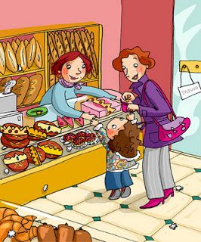
Tko je sve na slici?
Gdje se nalaze djeca?
Kakvo je vrijeme?
Koga su djeca izvela u šetnju?
Tko vodi psa na uzici?
Što djevojčica drži u ruci?
Koja je još životinja na slici?

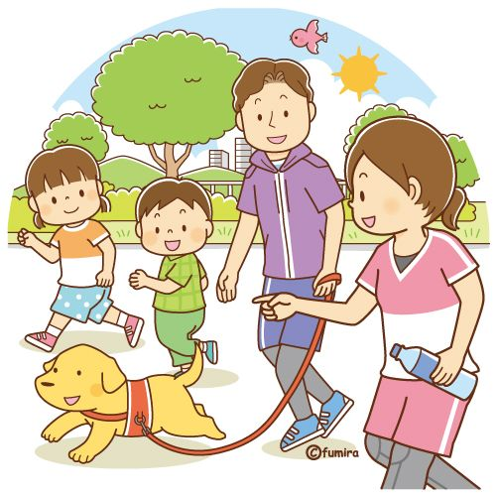
Tko je na slici?
Gdje se nalaze djeca?
Što djeca rade?
Što se sve nalazi na stolu?
Što djevojčica drži u ruci?
Što dječak drži u ruci?

